**Хоёрдугаар түвшний эрсдлийн үнэлгээ**

**хийх зөвлөмж**

**Зорилго:**

“Трансвест Монголия” ХХК –ны бүх шатны удирдлагууд аюулгүй ажиллагаа болон байгаль орчны асуудалд хариуцлага хүлээдэг. Энэхүү эрсдлийн үнэлгээг хийх гол зорилго нь тухайн хэстэс нэгжийн үйл ажиллагаанд учирч болох эрсдлийг урьдчилан илрүүлж, хариу арга хэмжээг оновчтой гаргаж, цаг алдалгүй хэрэгжүүлэхэд оршино.

**Эрсдлийн үнэлгээний 3 түвшин байна.**

**1-р түвшний** эрсдлийн үнэлгээ: ААШ, Таван алхам хамаарна.

**2-р түвшний** эрсдлийн үнэлгээ: Тоон үзүүлэлт дээр тулгуурласан эрсдлийн үнэлгээ (Quantitative Risk assessment)

**3-р түвшний** эрсдлийн үнэлгээ: Чанарын эрсдлийн үнэлгээ (Qualitative Risk assessment) Энэ үнэлгээг 2-р түвшний эрсдлийн үнэлгээгээр маш өндөр гэж үнэлэгдсэн тохиолдолд компанийн удирдлагуудыг оролцуулан хийгддэг үнэлгээ юм.

**Хоёрдугаар түвшний эрсдлийн үнэлгээ хийх шаадлага**

Энэхүү эрсдлийн үнэлгээг хийх шаардлага олон зүйлээс урган гардаг.

Жишээ нь:

* ААШ, таван алхам;
* аюулыг мэдээлэх хуудас;
* өмнө нь хийгдсэн эрсдлийн үнэлгээнээс гарсан дүгнэлт;
* эрх зүйн шаардлага;
* хяналт шалгалтаас гарсан дүгнэлт;
* ажиглалтын дүн;
* ослын дүгнэлт гэх мэт шаардлагын дагуу хийгдэнэ.

**Энэхүү эрсдлийн үнэлгээг зургаан шатлалтайгаар хийнэ.**

|  |  |  |
| --- | --- | --- |
| # | **Шатлал** | **Зорилго** |
| 1 | Эрсдлийн үнэлгээний хамрах хүрээг тодорхойлох | Ажлын аль хэсэг дээр эрсдлийн үнэлгээ хийхийг торорхой болгох. Эрсдлийн үнэлгээ хийх баг бүрдүүлэх. |
| 2 | Эрсдлийг тодорхойлох | Учирах хор хохирлыг олж тогтоох. |
| 3 | Эрдлийг үнэлэх | Тохиолдох магадлал, үр дагварыг тогтоон эрсдлийн түвшинг гагана. |
| 4 | Эрсдлийн менежмент буюу хяналт | Шийдвэр гаргаж зохих зөвлөмжийг (сайжруулах арга хэмжээ) хэлэлцэн тохирч үйл ажиллагаандаа хэрэгжүүлэх. |
| 5 | Эрсдлийн бүртгэл, мэдээлэл | Эрсдлийн үнэлгээг баримтжуулан шаардлагатай хүмүүст мэдээлэх. |
| 6 | Давтан үнэлгээ, мэдээллийн шинэчлэл | Эрсдлийн үнэлгээг тодорхой давтамжтай эргэн хянаж байх. |

**Шатлал 1 – Эрсдлийн үнэлгээний хамрах хүрээг тодорхойлох**

Эрсдлийн үнэлгээ нь тухайн нэг ажлыг бүхэлд нь хамаарах, аль эсвэл хэсэглэн хамаарах уу гэдгийг энэ хэсэгт тодорхойлон гаргана.

Эрсдэлийн үнэлгээ хийх баг бүрдүүлэх. Багийн ахлагч буюу эрсдлийн үнэлгээг удирдагч нь тухайн эрсдэлтэй ажлын байр хамаарч байгаа хэсгийн ахлах ажилтан байна. Эрсдлийн үнэлгээ удирдагч нь дараах үүргийг гүйцэтгэнэ. Үүнд:

* Эрсдлийн үнэлгээний хамрах хүрээг тодорхойлох. Эрсдлийн үнэлгээ хийх баг бүрдүүлэх; (ХАБЭА зохицуулагчийг оролцоотойгоор)
* Эрсдлийн үнэлгээ нь үйлвэрлэлийн үйл ажиллагаанд сөрөг нөлөө үзүүлж байгаа эсэхийг хянах;
* Эрсдлийн дүн шинжилгээнд оролцох хүмүүсийн гүйцэтгэх үүрэг хариуцлагыг тайлбарлах.
* Удирдлагын зүгээс гаргасан шийдвэр нь эрсдэлтэй эсэхийг нягтлах.

Эрсдлийн үнэлгээний багийн гишүүн нь аль ч хэлтсийн ажилтан, мөн гэрээт ажиллагсад байж болно. Гишүүний үүрэг:

* Эрсдлийг зөв тодорхойлох;
* Хариу арга хэмжээг зөв тодорхойлоход санал, зөвлөмж өгөх;
* Хариу арга хэмжээг хэрэгжүүлэхэд дэмжлэг үзүүлэх гэх мэт.

**Шатлал 2 – Эрдcлийг тодорхойлох**

Энэ шатанд эрсдлийн хамрах хүрээнд багтаж байгаа эрсдлүүдээ нэг бүрчилэн тодорхойлон баримтжуулсан байна.

* Зураг авах
* Дэлгэрэнгүй тайлбар оруулах

**Шатлал 3 – Эрсдлийг үнэлэх**

Доорхи Х*охирлын үнэлгээ* болон *Давтамж ба магадлын үнэлгээ* гэсэн хүснэгтийг ашиглаад *Эрсдлийн матриц* хүснэгт дээр тохирох тоонд харгалзуулан үнэлгээг гаргана.

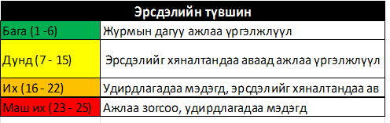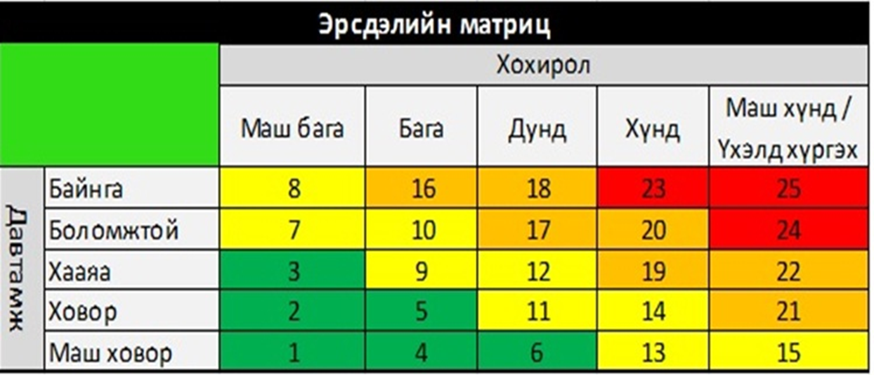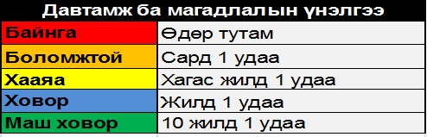

**Шатлал 4 – Эрсдлийн менежмент**

Энэ шатлалд эрсдлийг арилгах болон бууруулах хариу арга хэмжээг тодорхойлно.

**Эрсдлийн хариу арга хэмжээг тодорхойлоход анхаарах зүйлс:**

a. Техникийн болон үйлдвэрлэлийн үйл ажиллагаанд нийцсэн;

b. Инженерийн сайн туршлагад тулгуурласан;

c. Ноцтой эрсдлийг бууруулахад хамгийн үр дүнтэй аргыг хэрэглэсэн;

d. Эрсдлийг бууруулах арга хэмжээ нь оновчтой аргыг ашиглан, аль болох зардал бага гаргасан;

e. Гүйцэтгэлээ хянаж баталгаажуулсан;

f. Онцгой байдлын үеийн нөхцөл байдлыг тооцсон бөгөөд зохих хариу арга хэмжээг төлөвлөсөн байх хэрэгтэй.

*Зураг 1 Эрсдлийн хариу арга хэмжээ*

Үнэлгээгээр Маш их (23-25) түвшний эрсдэл буюу Хүнд, Маш хүнд гэж тодорхойлогдсон эрсдлүүдийн хариу арга хэмжээг нэн тэргүүнд авна. Эдгээр эрсдлүүдийн хариу арга хэмжээг нэг албан тушаалтанд хариуцуулах бөгөөд заагдсан хугацаа, зорилтод хүрэх явцыг уг албан тушаалтан бүрэн зохицуулна.

### Шатлал 5 – Эрсдлийн бүртгэл

Хоёрдугаар түвшиний эрсдлийн үнэлгээгээр торхойлогдсон бүх эрсдлүүд нь ЭМААБО-ны эрсдлийн бүртгэлд авагдсан арга хэмжээ, баримтын хамт бүртгэгдэнэ. Мөн эрсдлийн үнэлгээний тэмдэглэл, оролцогсдын бүртгэл, хариу арга хэмжээний баталгаажуулах материалыг тус тус хадгална.

Эрсдлийн бүртгэлийг ЭМААБО-ны зохицуулагч хариуцан ажиллаж, тайлан мэдээг ЭМААБО менежерт сар бүр танилцуулна.

**Шатлал 6 – Давтан үнэлгээ, мэдээллийн шинэчлэл**

Ажлын талбай дахь эрсдлүүд ихсээгүй, зохих түвшинд байгааг баталгаажуулах зорилгоор эрсдлийн үнэлгээг давтан хийж болно.